PKP Polskie Linie Kolejowe S.A.
Biuro Komunikacji i Promocji
Zespół rzecznika prasowego
ul. Targowa 74, 03-734 Warszawa
tel. + 48 22 47 3 30 02
rzecznik@plk-sa.pl
www.plk-sa.pl

Warszawa, 24 kwietnia 2018 r.

Informacja prasowa

Kolej lepiej dostępna na Podkarpaciu

Kolej na Podkarpaciu będzie wygodniejsza i bardziej dostępna. PKP Polskie Linie Kolejowe S.A. podpisały umowę na wykonanie projektu modernizacji linii Stalowa Wola – Tarnobrzeg/Sandomierz – Ocice/Padew. Efektem prac będą nowe i zmodernizowane stacje i przystanki oraz większy poziom bezpieczeństwa na przejazdach kolejowo – drogowych. Dzięki inwestycji powstanie możliwość przywrócenia połączeń pasażerskich na całej trasie.

PLK podpisały dziś umowę na opracowanie dokumentacji projektowej obejmującej w sumie 66 kilometrów trzech linii kolejowych (nr 25, 74 i 78) na odcinku Stalowa Wola – Tarnobrzeg/Sandomierz – Ocice/Padew. Wartość umowy to ok. 12 mln zł, a całą inwestycję oszacowano na ponad 330 mln zł.

Lepiej dostępna kolej
Mieszkańcy miejscowości Sobów, Kępie Zaleszańskie i Ocice zyskają lepszy, wygodny dostęp do kolei dzięki budowie nowych przystanków. Pasażerowie kolei wygodniej wsiądą do pociągów na przebudowanych stacjach w Tarnobrzegu, Chmielowie, Padwi Narodowej, Grębowie oraz przystankach w Dąbrowicy Małopolskiej, Baranowie Sandomierskim, Zbydniowie i Turbii. Perony będą wyższe (76 cm) oraz przystosowane do potrzeb wszystkich grup podróżnych, w tym osób niepełnosprawnych, starszych oraz opiekunów z dziećmi w wózkach. Komfortowe korzystanie z kolei zagwarantują wiaty i ławki montowane na peronach. Gabloty z rozkładem jazdy zapewnią czytelną informację pasażerską.

Nowe możliwości kolei regionalnej
Efektem prac na pograniczu województw podkarpackiego i świętokrzyskiego będzie możliwość przywrócenia ruchu pasażerskiego na odcinkach: Padew Narodowa – Chmielów i Sandomierz – Grębów. Obecnie są one wykorzystywane jedynie w ruchu towarowym. Czas przejazdu najszybszych pociągów między stacjami Padew Narodowa i Stalowa Wola Rozwadów Towarowy wyniesie nieco ponad 30 min. Składy pasażerskie pojadą z prędkością max. 120 km/h, a składy towarowe 80 km/h.
Modernizacja przejazdów kolejowo – drogowych na trasie Stalowa Wola – Tarnobrzeg/Sandomierz – Ocice/Padew i wymiana urządzeń sterowania ruchem kolejowym poprawi poziom bezpieczeństwa w ruchu kolejowym i drogowym. Zaplanowano także przebudowę blisko 80 obiektów inżynieryjnych, w tym mostów i wiaduktów Szczegółowy zakres inwestycji określi dokumentacja projektowa.

Prace projektowe dla zadania pn. "Prace na liniach kolejowych nr 25, 74, 78 na odcinku Stalowa Wola – Tarnobrzeg/Sandomierz – Ocice/Padew" zaplanowano na lata 2018 – 2020, a budowlane na lata 2021 – 2022. Dokumentację projektową inwestycji przygotuje spółka Voessing Polska Sp. z o.o. Wartość umowy to 11,8 mln zł netto. Wartość całego projektu w Krajowym Programie Kolejowym szacowana jest na ponad 330 mln zł. Finansowanie projektu zaplanowano w ramach Programu Operacyjnego Polska Wschodnia.

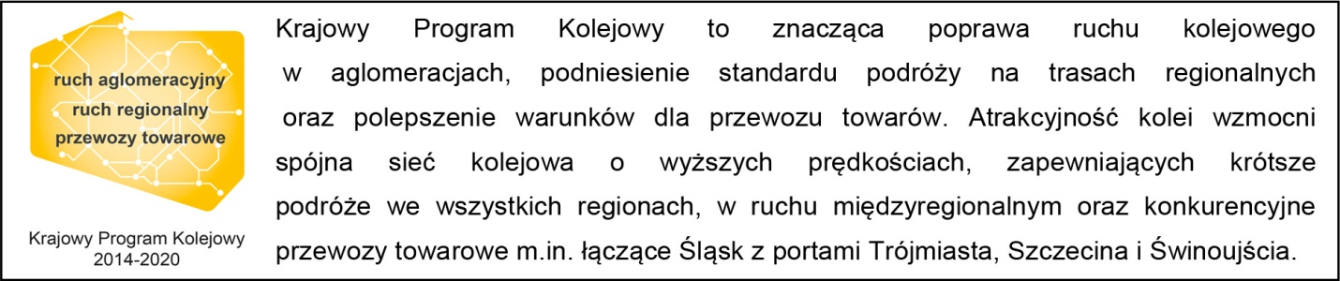

Kontakt dla mediów:
Magdalena Janus
Zespół prasowy
rzecznik@plk-sa.pl
tel. 22 473 30 02

